1 Woche später in meinem neuen Zuhause

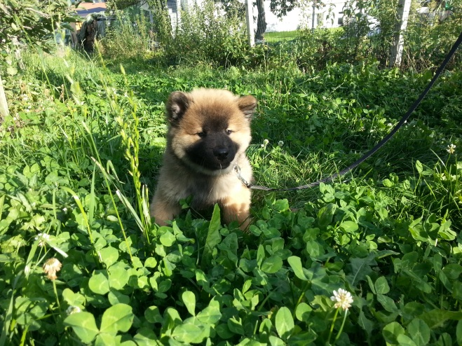
Toll meine ganz persönliche Wiese
mit Pipi-Ecke

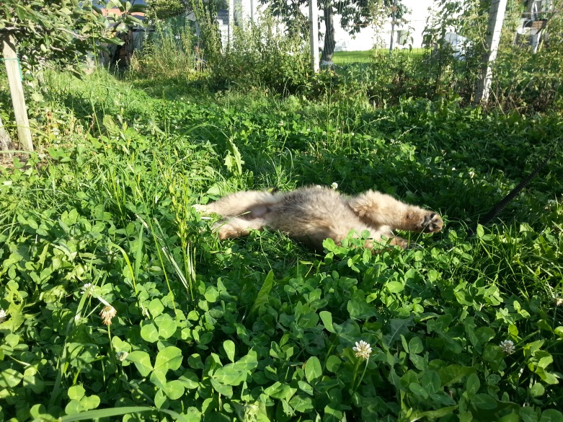

Mann toll fast so wie bei
meiner Mammi…….

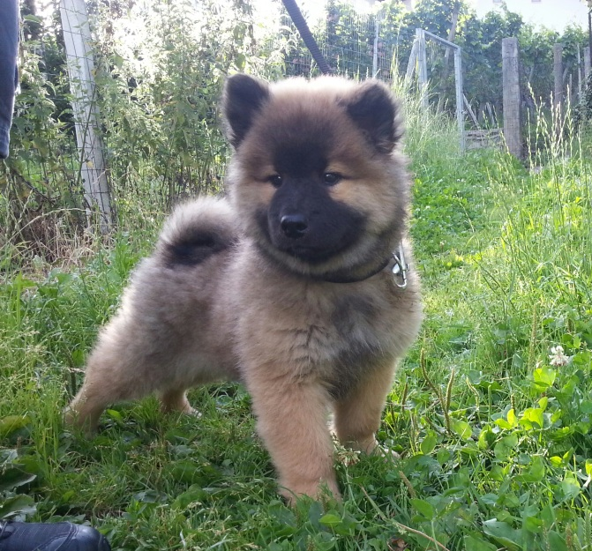

Was war das denn………..

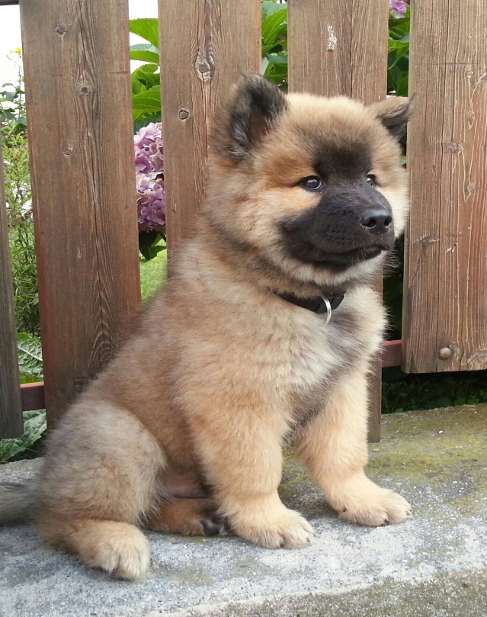

Und aufgepasst…….

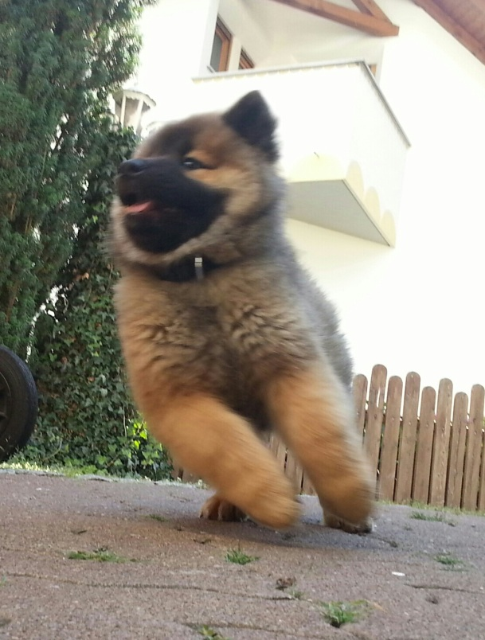

Schnell mal um die Kurfe , mal
sehn da
muß doch irgend wo mein neuer
Freund Max sein.

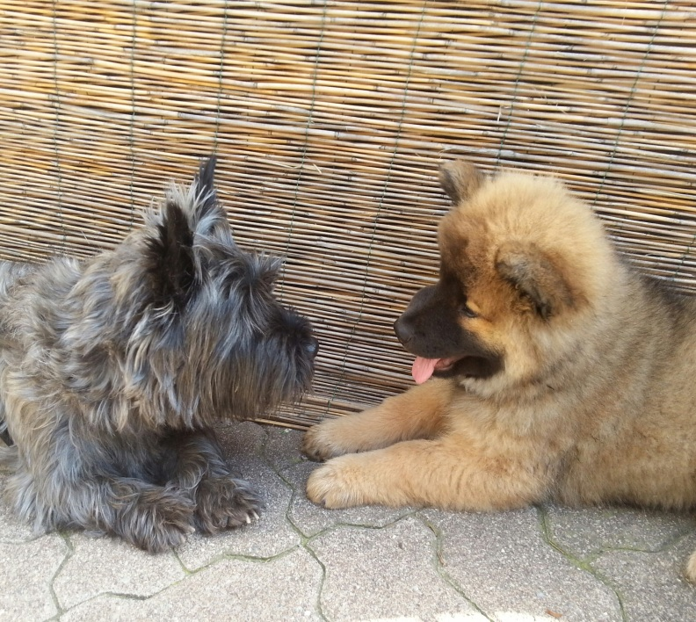

Hallo Max , wenn du Schmiere
stehst dann versuch ich dich zu
befreien…

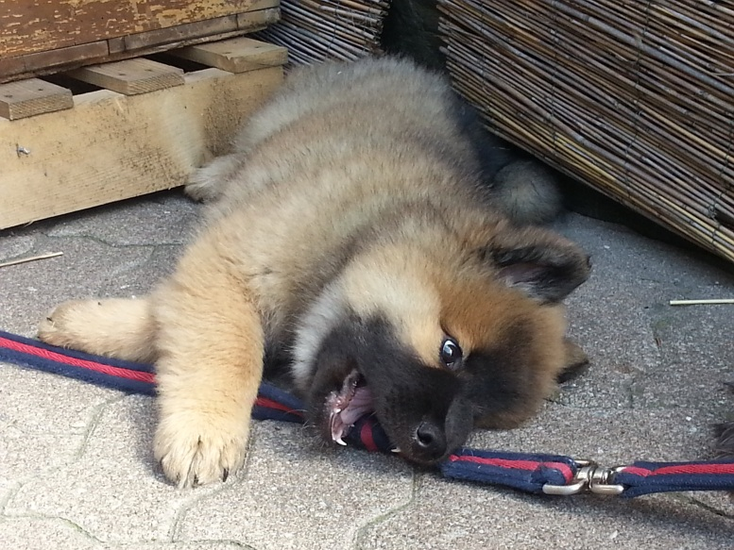

Nicht mehr lange und ich bin
durch……..

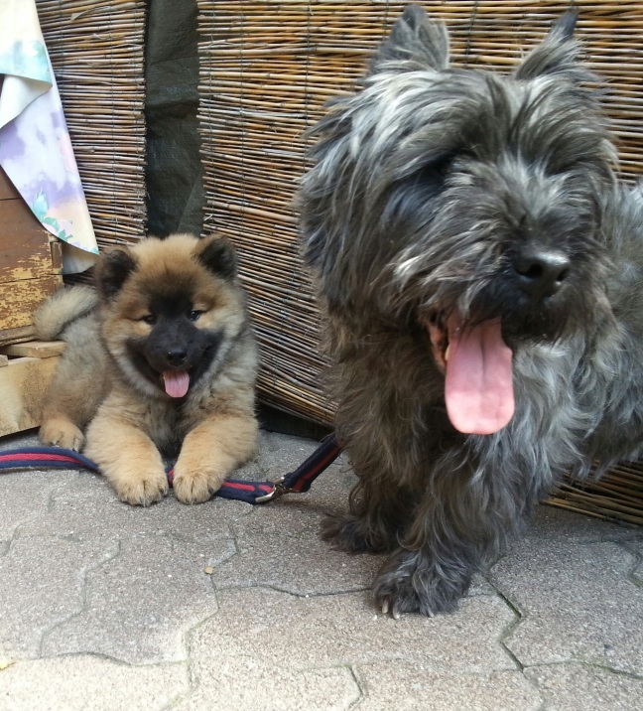

Achtung da kommt wer……..

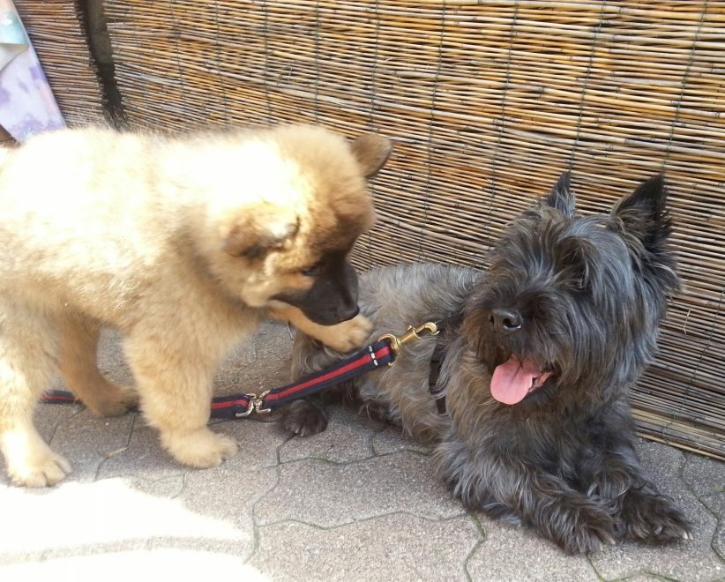

Hey Kumpel das dauert mir zu
lange, lass uns´ne Runde
spielen….

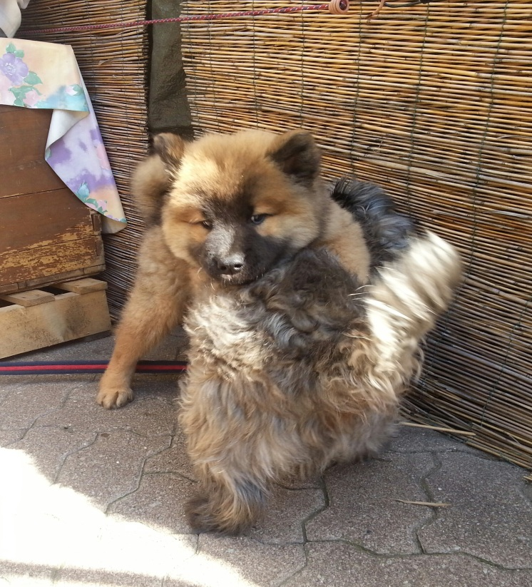

Mal seh´n wer der Stärkere
ist……

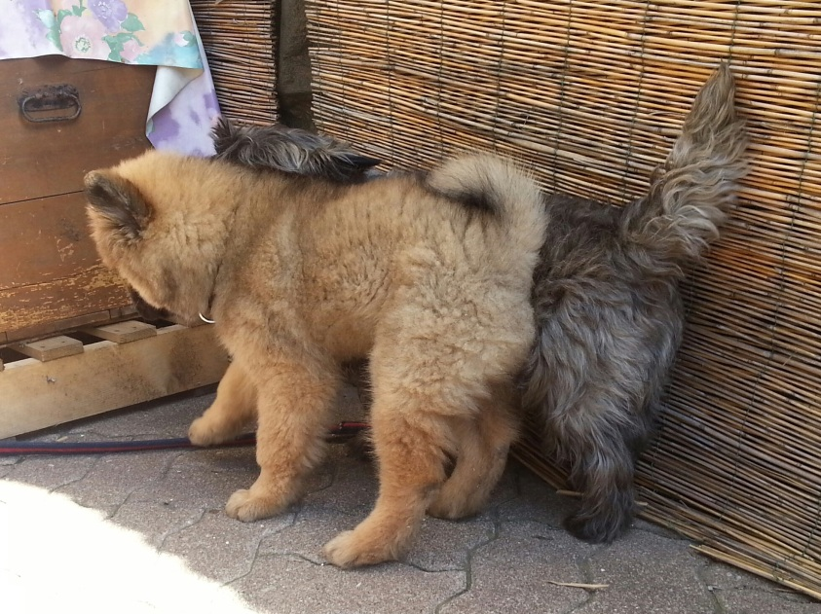

Was sagst´e nu………..

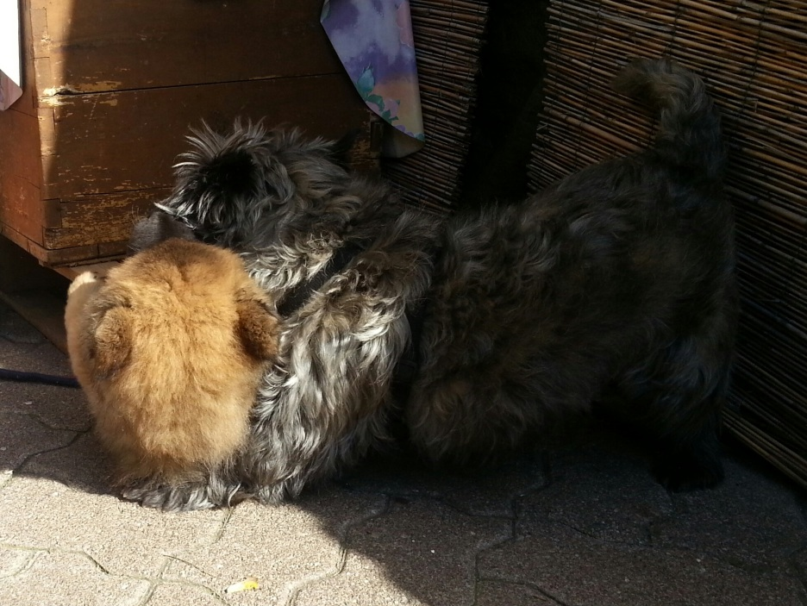

Nee nee mein Junge so schnell hast du mich nicht besiegt, noch bin ich der Stärkere.

